**Empresa**

Agridient México es una empresa mexicana dedicada a la importación y distribución de materias primas como Maltodextrina, almidones de maíz papa, tapioca, leche descremada, leche entera, suero de leche, permeato de leche y caseína renina para la industria alimenticia. Agridmex se funda en 2011 con el firme propósito de abastecer el mercado mexicano con las mejores materias primas del mundo.

Las oficinas y almacén principal se encuentran estratégicamente ubicadas en el estado de Querétaro desde el cual se distribuye a toda la república mexicana cumpliendo siempre con las expectativas de los clientes.

En Agridmex contamos con la distribución exclusiva de la empresa holandesa Agridient la cual cuenta con un amplio portafolio de productos para food, animal feed, pet food y aplicaciones industriales.

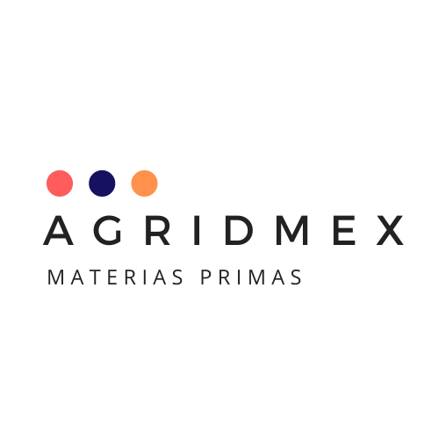

**Servicio**

**Logística:** abasto continuo y confiable de sus materias primas.

**Aseguramiento de calidad**: sus materias primas cumplen con normas internacionales tanto de microbiología como de calidad e inocuidad alimentaria.

**Asesoría técnica**: ingenieros exertos en ayudarle en desarrollo de productos o eliminar problemas que le puedan suscitar.

**Asesoría comercial:** compre inteligente anteponiéndose a las fluctuaciones del mercado.



**Productos**

Almidón de maíz

Almidón de tapioca

Almidón de papa

Maltodextrinas

Leche entera en polvo

Leche descremada en polvo

Caseína renina

Suero de leche

Permeato de Leche

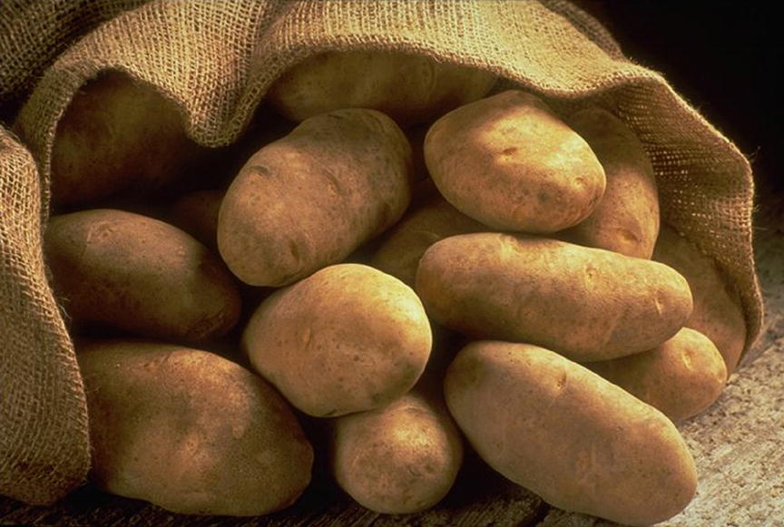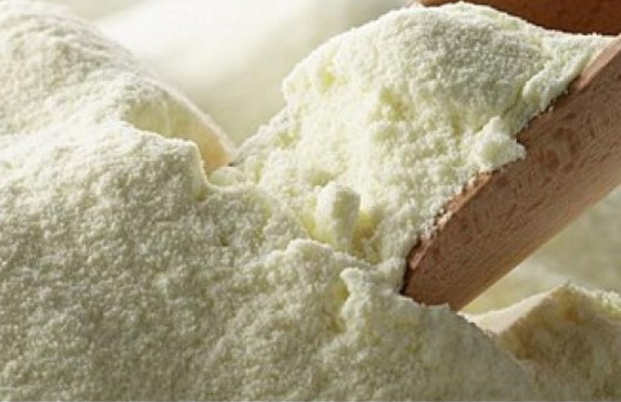

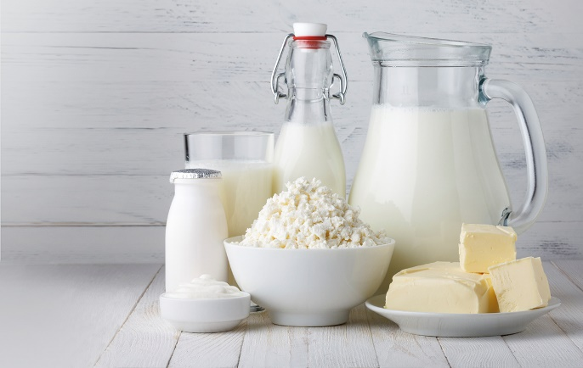

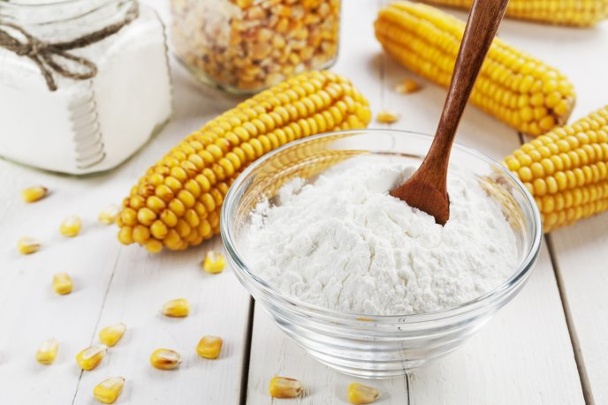

**Contacto**

e-mail: [contacto@agridmex.com](mailto:contacto@agridmex.com)

Domicilio fiscal:

Calle: Sendero del Mirador No. 36, Col. Milenio III, CP: 76060, Querétaro, Querétaro, México

Teléfono: 442 125 60 57